视频网站需求说明书

1. **引言**
   1. 目的

本次软件开发目的为开发出一个功能实用、有效的视频网站，能够提供学习娱乐、相互交流的平台,以此使同学们能够了解软件开发的基础流程。

软件需求说明书的编制是为了使用户和软件开发者对该软件的初始规定有一个共同的理解，使之成为整个开发工作的基础。

* 1. 背景

二十世纪是信息大爆炸的时代,网络的发展更是给信息的传输带来了极大的方便网站作为网络中极其重要的一员,她为个人,单位,政府部门的信息流通起到了非常大的作用.

* 1. 定义

Tomcat：一种服务软件

JEE：一种技术标准，在此特指JEE技术

设计模式：设计经验的总结

* 1. 参考资料

Tomcat 技术资料：<http://tomcat.apache.org/>

JEE 技术资料：<http://www.oracle.com/technetwork/java/javaee/overview/index.html>

1. **任务概述**
   1. 目标

通过本软件，用户可以管理、分享自己的视频资料。通过本次开发，希望开发者能够学习到如何使用tomcat以及基础的JEE技术。

* 1. 用户特点

本系统的面向客户为拥有视频资料的广大用户

* 1. 约束

本项目由教师带领完成，所有学生需要按时完成，教师会定期检查项目进度。最终项目的提交时间为2017-03-03

1. **需求规定**
   1. 功能规定
2. 观看视频

用户可以根据首页推荐视频或自己搜索视频进行观看

1. 个人信息维护

能够对当前账户的个人信息进行维护

1. 视频信息维护

能够对自己的视频进行增删改查

1. 系统维护

分为系统状态查看、系统日志查看、系统重启

系统状态查看：可以查看当前系统的在线人数、负载量等参数

系统日志查看：用户的每一步操作及系统的重要事件都会进行记录，可以通过该功能进行查看

系统重启：若系统出现故障可以通过该功能进行服务端重启

1. 视频信息维护

对于不合格或不合规定的视频进行封禁删除操作

1. 用户权限管理

对用户的权限进行管理

* 1. 系统用例图

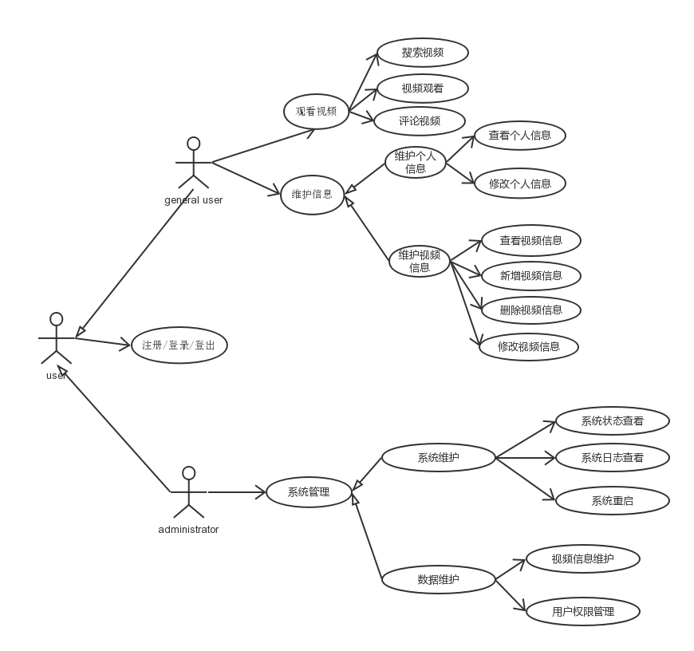

* 1. 性能规定

能够保证视频信息的流畅播放

* 1. 故障处理要求

能够实现友好的故障处理页面，不允许异常界面的出现

1. **运行环境规定**
   1. 设备

教师机的硬件配置

CPU：2.6GHZ

内存：4GB

网络：100Mb

* 1. 支持软件

Windows操作系统

Tomcat服务

* 1. 接口

无外部接口

* 1. 控制

维护人员远程控制系统的更新维护